实验1、数据定义
  - 实验目的
熟悉SQL的数据定义语言，能够理解并熟练地使用SQL语句来创建、修改和删除数据库、模式和基本表，创建和取消索引，特别是各种参数的具体含义和使用方法。掌握SQL 语句常见语法错误的调试方法。
  - 实验内容
- 在DataStudio的SQL终端中使用CREATE语句创建数据库Db_Uni，该数据库为nbuuser所属。
- 在DataStudio的SQL终端中使用SQL语句创建SCHEMA并授权给用户nbuuser。
- 在DataStudio的SQL终端中使用CREATE语句创建基本表。
- 更改基本表的定义: 增加列，删除列，修改列的数据类型。
- 创建表的升、降序索引。
- 删除基本表的约束、基本表的索引或基本表。
  - 实验步骤
打开DataStudio：
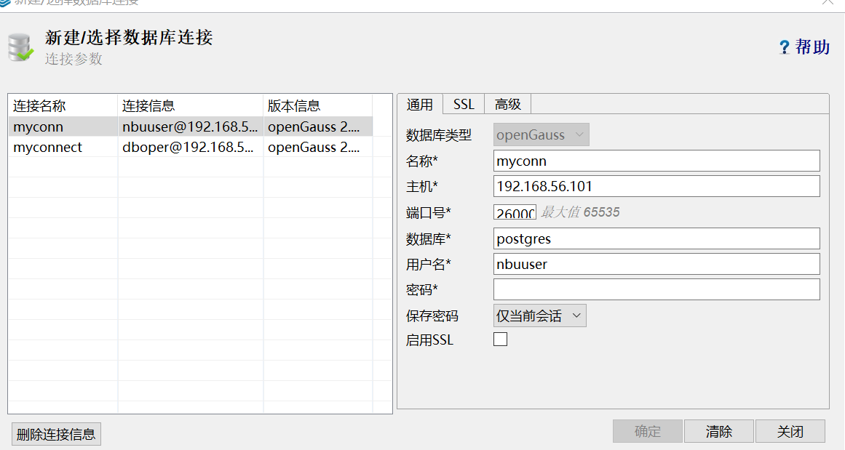
- 在DataStudio的SQL终端中使用CREATE语句创建数据库Db_Uni

SQL语句为：
--若数据库Db_Uni存在的话将删除
DROP DATABASE IF EXISTS Db_Uni;
--采用字符集UTF-8创建名为Db_Uni 的数据库，并设置nbuuser为其属主
CREATE DATABASE Db_Uni ENCODING = 'UTF-8' OWNER nbuuser;
- 使用SQL语句查看当前模式搜索路径，创建SCHEMA并授权给用户nbuuser所有，设置当前会话的搜索路径为nbuuser 模式、Puhlic 模式，随后创建的基本表就会自动创建nbuuser 模式下。
（注意：先切换到Db_Uni数据库）
SQL语句为：
--查看当前模式搜索路径
SHOW SEARCH_PATH;

--若数据库Db_Uni中存在模式nbuuser的话将删除
DROP SCHEMA IF EXISTS nbuuser;
--在数据库Db_Uni中创建名为nbuuser的模式，并授权给用户nbuuser所有。
CREATE SCHEMA nbuuser AUTHORIZATION nbuuser;

-- 设置当前会话的搜索路径为nbuuser 模式、Puhlic 模式，随后创建的基本表就会自动创建nbuuser 模式下。
SET SEARCH_PATH TO nbuuser, Public;

--再次查看当前模式搜索路径
SHOW SEARCH_PATH;

- 在DataStudio的SQL终端用SQL语句创建关系数据库基本表：
学生表Students(Sno,Sname, Semail,Scredit,Sroom)；
教师表Teachers(Tno,Tname,Temail,Tsalary)；
课程表Courses(Cno,Cname,Ccredit);
成绩表Reports(Sno,Tno,Cno, Score);
其中：Sno、Tno、Cno分别是表Students、表Teachers、表Courses的主键，具有唯一性约束，Scredit具有约束“大于等于0”； Reports中的Sno,Tno,Cno是外键，它们共同组成Reports的主键。

SQL语句为：
- --在Db_Uni 数据库的nbuuser模式中创建4 个基本表。
DROP TABLE IF EXISTS Reports;
DROP TABLE IF EXISTS Students;
CREATE TABLE Students /*列级完整性约束条件*/
(Sno VARCHAR(6), /*Sno为主键*/
Sname VARCHAR(20) NOT NULL, /*Sname不能为空值*/
Semail VARCHAR(50),
Scredit DECIMAL( 5,1 ),
Sroom VARCHAR(5),
CONSTRAINT PK_Stu PRIMARY KEY(Sno),
CONSTRAINT CK_Student_Scredit CHECK(Scredit>=0)
);
DROP TABLE IF EXISTS Teachers;
CREATE TABLE Teachers /*列级完整性约束条件*/
(Tno VARCHAR(6), /*Tno为主键*/
Tname VARCHAR(20) NOT NULL, /*Tname不能为空值*/
Temail VARCHAR(50),
Tsalary DECIMAL( 5,1 ),
CONSTRAINT PK_Tea PRIMARY KEY(Tno)
);

DROP TABLE IF EXISTS Courses;
CREATE TABLE Courses /*列级完整性约束条件*/
(Cno VARCHAR(6), /*Cno为主键*/
Cname VARCHAR(40) NOT NULL, /*Cname不能为空值*/
Ccredit DECIMAL( 5,1 ),
CONSTRAINT PK_Cou PRIMARY KEY(Cno)
);
DROP TABLE IF EXISTS Reports;
CREATE TABLE Reports /*列级完整性约束条件*/
(Sno VARCHAR(6) ,
Tno VARCHAR(6) ,
Cno VARCHAR(6) ,
Score DECIMAL( 5,1 ),
CONSTRAINT PK_Rep PRIMARY KEY(Sno, Tno, Cno),/*Sno,Tno,Cno为主键*/
CONSTRAINT FK_Stu_Rep FOREIGN KEY(Sno) REFERENCES Students,
CONSTRAINT FK_Tea_Rep FOREIGN KEY(Tno) REFERENCES Teachers,
CONSTRAINT FK_Cou_Rep FOREIGN KEY(Cno) REFERENCES Courses
);

- 更改表Students：增加属性Ssex(类型是VARCHAR，长度为3)，取消Scredit“大于等于0”约束。分别把表Students中的属性Sname、Teachers中的属性Tname、Courses中的属性Cname的数据类型改成长度为30。

--更改表Students：增加属性Ssex(类型是VARCHAR，长度为3)
ALTER TABLE IF EXISTS Students ADD COLUMN Ssex VARCHAR(3);

--取消Scredit“大于等于0”约束
ALTER TABLE IF EXISTS Students DROP CONSTRAINT CK_Student_Scredit;

--修改表Students中的属性Sname的数据类型改成长度为30。
ALTER TABLE IF EXISTS Students MODIFY Sname VARCHAR(30);

--修改表Teachers中的属性Tname的数据类型改成长度为30。
ALTER TABLE IF EXISTS Teachers MODIFY Tname VARCHAR(30);

--修改表Courses中的属性Cname的数据类型改成长度为30。
ALTER TABLE IF EXISTS Courses MODIFY Cname VARCHAR(30);

- 删除表Students的一个属性Sroom。
- 删除表Reports，然后重建表Reports。
- 为Courses表创建按Cno降序排列的索引。
- 为Students表创建按Sno升序排列的索引。
- 创建表Students的按Sname升序排列的唯一性索引。
- 删除Students表Sno的升序索引，删除Courses表Cno的降序索引。
  - 实验要求
(1) 实验之前请细细阅读实验总体要求与说明指导书
(2)在DataStudio的SQL终端环境中，完成以上实验(1)-(10)步所有SQL数据定义操作，并完成实验报告。

